2984

☆ 각 버튼과 표시보기
[시간 모드]
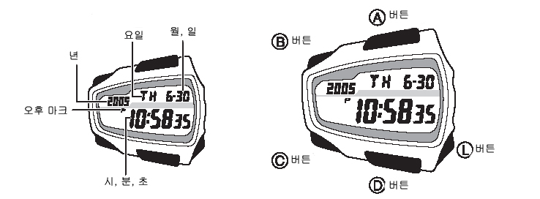
☆ 모드 전환
시간 모드 C→ 스톱워치 모드
C↑ C↓
듀얼 타임 모드 recall 모드
C↑ C↓
알람 모드 ←C 타이머 모드

☆EL Backlight에 대해
■수동
L버튼을 누르면 약2초동안 문자판에 불이 들어 온다.
■Auto light기능
Auto light는 버튼을 누르지 않아도 손목을 돌리기만 하면 불이 들어오는 기능이다.
시간 모드에서 D버튼을 삐 소리가 날 때까지 길게 누르면 auto light마크가 점멸, auto light ON이 되어 손목을 약40。 돌리기만 하면 불이 들어온다. 다시D 버튼을 길게 누르면 OFF가 된다. auto light ON마크
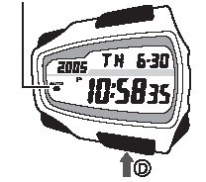
①시계를 차고 손목을 ②수평상태에서
수평으로 한다. 손목을 약40。돌린다.
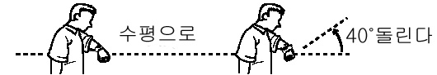
《auto light 사용상의 주의》
- Auto light를 자주 사용하면 배터리 수명이 짧아진다.
- 손을 흔들거나 올리거나 해도 불이 들어오기 떼문에 필요 없을떼는auto light 를 OFF로 하세요.
☆스톱워치 사용법
이 시계의 스톱워치는 랩/ split계측을 하면 그 타임을 최대 60개와 주행거리, 날짜 1개를 메모리 한다. 또 일정 페이스에 맞추어서 달린 시간으로 주행거리를 계산하며 표시한다.
*주행거리를 계산하려면 개인데이터로 보폭을 세트해야 한다.
*메모리가 60개를 넘으면 오래 된 순서로 데이터가 지워지고 새로운 데이터가 메모리 됨다. 1/2
●스톱워치 계측단위=1/100초(10시간 이상은 1초)
계측범위=99시간 59분 59초
●주행거리 계측단위=0.1km 계측범위=99.9km
*주행거리의 적산 계측범위는 999.9km
●랩/split 카운트 카운트 범위=99
- 랩 타임과 split타임-
랩 타임은 임의의 구간(주회 경기에서는 한바퀴)을 가는데 소요되는 시간이며 split타임은 start지점에서 임의의 지점까지 가는데 경과한 시간이다.
［ 랩 타임 예 ］
육상,모터 스포츠 등 주회 경기에서 한바퀴 당의 타임.
［ split타임 예 ］
마라톤의 5km지점, 10km지점까지 갔을 때의 타임.
*60개 이상이 되면 오래된 순서로 지워지고 새로운 타임을 메모리 한다.
■계측방법
스톱워치모드에서 A버튼을 누를 때마다 계측 개시/종료한다.
*계측중 D버튼을 누르면 표시는 멈춰도 내부에서는 계속해서 계측할split계측이 된다.
●일반 계측 *STOP한 후 다시 A튼을 누르면 표시 되어 있는 타임에 계속해서 계측 한다.
A → A → D
START STOP RESET
●split타임 계측 (중간 경과시간 계측)
A → D → D → A → D
START SPLIT 해제 STOP RESET
■메모리한 데이터 보기
메모리 된 데이터는 recall모드에서 볼 수 없다.
● recall모드에서는 B버튼을 누를 때마다 새로운 순서로 메모리 된 데이터를 표시한다.
●랩/ split 데이터 찾기
recall모드에서 A 또는D버튼을 누를 때마다 랩/ split 타임을 표시한다.
[best 랩 표시]
랩 타임이 가장 좋은 타임이 나왔을 때는 “BEST” 마크를 표시한다.
●데이터 삭제
1. recall모드에서 B버튼을 눌러서 삭제할 데이터를 찾는다.
2. A버튼을 누르면서 D버튼을 누르면 “CLR” 표시 후 데이터가 삭제 된다.
■개인데이터 세트
스톱워치 모드에서 계측이 reset 된 상태에서
1. B버튼을 길게 누른다.
2. D또는 A버튼으로 뛰는 속도를 세트한다.
3. C버튼을 누르면 ON,또는 OFF가 점멸, D버튼으로 전환. (ON으로 하면 스톱워치 계측을 시작하면 30초
동안 뛰는 속도를 잡아주기 위한 소리가 난다.
4. C버튼을 누르면 보폭 세트 상태가 되며 D또는 A버튼으로 보폭을 세트한다. (cm단위,40~190cm까지)
5. B버튼을 누르면 세트 종료.
☆타이머 사용법
1분단위로 100시간까지 세트 가능.
*계측이 멈추고 있을 때 D버튼을 누르면 계측하기 전의 시간으로 돌아간다.
*로스타임이 있을 때는 계측중 A버튼을 누르면 일시정지되며 다시 A버튼을 누르면 계속해서 계측한다
●타이머 시간 세트
1. 타이머모드에서 B버튼을 길게 누르면 시 부분이 점멸한다.
2. D또는 A버튼으로 시간을 설정. C버튼을 누르면 부분이 점멸 되오니 D또는 A버튼으로 설정한다.
3.B버튼을 눌러서 종료.
●타이머 모드에서 계측이 멈추고 있을 때 D버튼을 길게 누를 대마다 repeat타이머와 auto repeat타이머가 전환이 된다.
auto repeat타이머 마크

☆알람·시보 사용법
■알람에 대해서
●일반 알람(AL1~AL5)
설정한 시간이 되면 약10초동안 소리가 난다.
●snooze알람(SNZ)
설정한 시간이 되면 약10초동안 소리가 난 다음에 5분마다 합계7번(약30분동안) 계속 울린다. 버튼을 눌러서 소리를 꺼도 계속 울린다.
●시보
매 정각마다 소리가 난다.
■알람 시간 세트
1. 알람 모드에서 D버튼을 누를 때마다
아람1→아람2→ 아람3→ 아람4→ 아람5→ SNZ→ 시보(SIG)→알람1….순서로 바뀌기 때문에 설정할 알람을 선택한다.
2. B버튼을 길게 누르면 “시”부분이 점멸.
※ 알람 마크가 점등하며 자동적으로 알람이 ON이 된다. Snooze알람일 때는 “SNZ”도 점등.
3. C버튼을 누를 때마다 시↔분..순서로 세트할 부분이 바뀐다. 세트할 부분을 선택해서 D또는 A버튼으로 설정한다.(이 동작을 반복 해서 설정)
*시간 세트할 때 오전/오후,24시간제를 확인하세요.
4. B버튼으로 세트 종료.
■알람 기능ON/OFF설정
알람 모드에서 D버튼을 눌러서 설정할 알람을 선택하며 A버튼으로 ON/OFF 전환.
●알람 모드에서 D튼을 길게 누르면 누르는 동안 알람 소리가 난다.
●아무 버튼이나 누르면 소리가 꺼진다. 2/2
☆듀얼 타임 사용법
듀얼 타임은 30분 단위로 설정 가능.
듀얼 타임 모드에서 D또는 A버튼을 누를 때마다 30분씩 설정.
☆시간,날짜 맞추기
1. 시간 모드에서 B버튼을 길게 누르면 “초” 부분이 점멸한다.
2. C버튼을 누를 때마다 초→시→분→12/24시간제 전환→년→월→일→….의 순서로 세트 부분이 전환이 된다.
3. 세트할 부분을 선택해서 D또는A버튼으로 맞춘다. ((2)(3)동작을 반복해서 세트한다)
4. B버튼을 눌러서 세트 종료.

